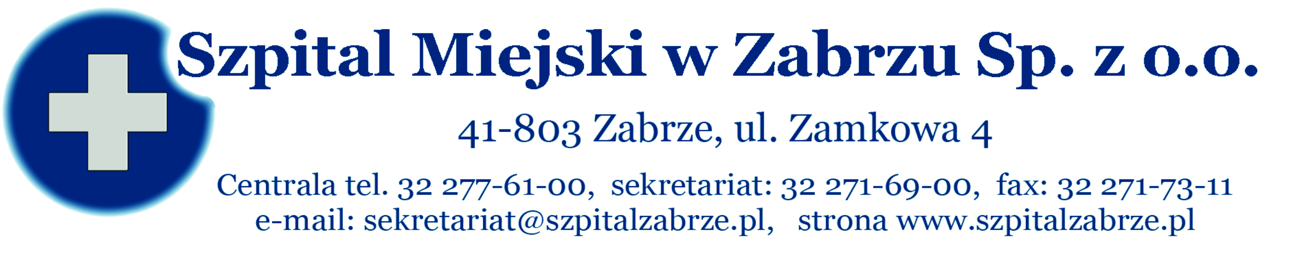

Zabrze 19/07/2013
SM/DZ/2013/
WSZYSCY WYKONAWCY

WYJAŚNIENIA NA PODSTAWIE ART 38 UST 4 PRAWA ZAMÓWIEŃ PUBLICZNYCH

PRZETARG NIEOGRANICZONY NR 32/PN/13
NA USŁUGĘ NAPRAWY VIDEOENDOSKOPÓW

Zamawiający wprowadza zmianę do treści SIWZ w zakresie formularza ofertowego, zastępując dotychczasowy formularz ofertowy (strona od 7 do 9 SIWZ), formularzem zaktualizowanym.
Jednocześnie Zamawiający informuje, że Wykonawca zobowiązany jest złożyć swoją ofertę na aktualnie obowiązującym formularzu ofertowym.

ZATWIERDZAM/NIE ZATWIERDZAM
.........................................................................
Dr n. med. Mariusz K. Wójtowicz –
Prezes Szpitala Miejskiego Sp. z o.o. w Zabrzu

SZPITAL MIEJSKI W ZABRZU Sp. z o.o. ul. Zamkowa 4, 41-803 Zabrze
wpisany do rejestru przedsiębiorców Krajowego Rejestru Sądowego prowadzonego przez Sąd Rejonowy w Gliwicach
X Wydział Gospodarczy pod numerem KRS 0000328484, o kapitale zakładowym w wysokości 22 771 550,00 zł,
NIP: 648-270-05-83, Regon 241127857

